Внимание!

Тополиный пух может стать причиной пожаров
В весенне-летний период опасность возникновения пожара в десятки раз увеличивается. Обычно в июне, когда начинают цвести тополя, возрастает угроза возникновения пожаров. Количество выездов пожарных подразделений в этот период резко возрастает, так как большинство пожаров, происходящих в это время, напрямую связаны с пухом и теплой погодой.
Тополиный пух имеет свойство скапливаться, особенно вокруг гаражей, сараев и деревянных построек. Как правило, тополиный пух легко воспламеняется, горит как порох — моментально, во всех направлениях, оставляя после себя только черные следы. Огонь, распространяясь по тополиному пуху, переходит на горючие материалы домов и прочих строений, проникая через щели внутрь, огонь уничтожает все на своем пути. Последствия не трудно представить – сгоревшие строения, дома, автомобили и прочее имущество. Наибольшей опасности возгорания подвержены гаражи и стоянки автомобильного транспорта.
Брошенная спичка, непотушенный окурок, забавы детей с огнем - все это может уничтожить не только пух, но и здания, строения и сооружения расположенные рядом.
В этот период необходимо соблюдать правила пожарной безопасности. Места скопления пуха, особенно у деревянных построек, надо регулярно очищать, не позволять детям и подросткам его поджигать. На предприятиях и учреждениях следует установить контроль за режимом курения, категорически запретить разведение костров и сжигание мусора, тщательно проводить подготовку к проведению сварочных работ, провести дополнительные противопожарные инструктажи. Очищать от тополиного пуха противопожарные разрывы между жилыми зданиями и хозяйственными постройками путем смачивания территории водой.
Родителям и педагогам детских учреждений необходимо убедить детей в том, что игра с огнем может привести к серьезным последствиям, в результате невинной шалости может возникнуть серьезный пожар.
Будьте осторожны с огнем! Соблюдайте правила пожарной безопасности!

В случае возникновения пожара звонить по телефону «01» или «101»,

по единому телефону спасения «112»

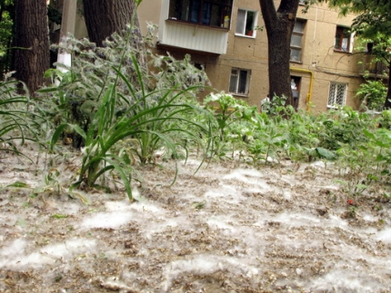

Старший инспектор ОНД и ПР по г.о. Похвистнево, м.р. Похвистневский и Камышлинский
капитан внутренней службы А.С. Сафиуллин
